หน่วยการเรียนรู้ที่ 6 วิวัฒนาการดนตรีไทย
แผนการจัดการเรียนรู้ที่ 19 ดนตรีไทยในประวัติศาสตร์ (2)

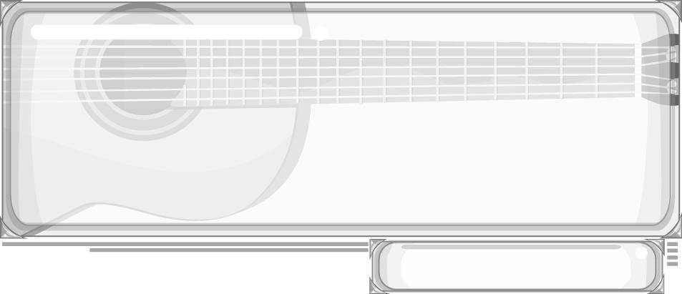
ชั้นประถมศึกษาปีที่ 6 เวลา 1 ชั่วโมง

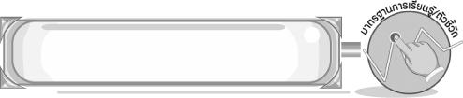
มาตรฐานการเรียนรู้
มาตรฐานการเรียนรู้/ตัวชี้วัด
ศ 2.2 เข้าใจความสัมพันธ์ระหว่างดนตรี ประวัติศาสตร์ และวัฒนธรรม เห็นคุณค่าของดนตรี ที่เป็นมรดกทางวัฒนธรรม ภูมิปัญญาท้องถิ่น ภูมิปัญญาไทยและสากล
ตัวชี้วัด
ศ 2.2 ป.6/1 อธิบายเรื่องราวของดนตรีไทยในประวัติศาสตร์
ศ 2.2 ป.6/2 จำแนกดนตรีที่มาจากยุคสมัยที่ต่างกัน
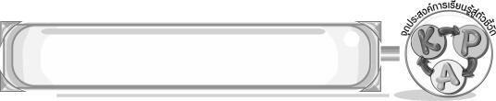
จุดประสงค์การเรียนรู้สู่ตัวชี้วัด

1. อธิบายดนตรีไทยในประวัติศาสตร์ (K)
2. จำแนกดนตรีไทยในประวัติศาสตร์ (P)
3. เห็นคุณค่าของดนตรีไทยในประวัติศาสตร์ (A)
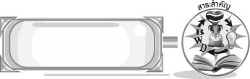
สาระสำคัญ

ดนตรีไทยเป็นศิลปวัฒนธรรมที่ล้ำค่าและอยู่คู่กับคนไทยมาแต่อดีตจนปัจจุบัน ดังนั้นจึงควรอนุรักษ์สืบไว้ให้คนรุ่นหลังได้รู้จักต่อไป
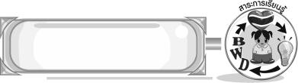
สาระการเรียนรู้

ดนตรีไทยในประวัติศาสตร์ : สมัยรัตนโกสินทร์



คุณลักษณะอันพึงประสงค์

รักชาติ ศาสน์ กษัตริย์
ตัวชี้วัดที่ 1.2 ธำรงไว้ซึ่งความเป็นชาติไทย

สมรรถนะสำคัญของผู้เรียน

ความสามารถในการคิด
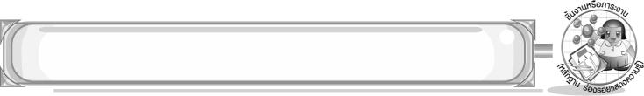
ชิ้นงานหรือภาระงาน (หลักฐาน ร่องรอยแสดงความรู้)

- แผนภาพแสดงดนตรีไทยสมัยรัตนโกสินทร์
- ชิ้นงานที่ 8 เรื่อง ดนตรีไทยในประวัติศาสตร์ (1)
- ชิ้นงานที่ 9 เรื่อง ดนตรีไทยในประวัติศาสตร์ (2)
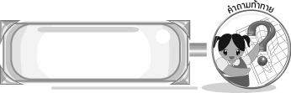
คำถามท้าทาย

➢ นักเรียนคิดว่า การศึกษาเรื่องประวัติศาสตร์ดนตรีมีผลดีอย่างไร
การจัดกิจกรรมการเรียนรู้

1. ครูนำภาพการบรรเลงดนตรีไทยให้นักเรียนดู แล้วร่วมกันแสดงความคิดเห็น โดยครูใช้คำถาม ดังนี้
➢ นักเรียนเคยเห็นการบรรเลงดนตรีไทยหรือไม่ (เคย/ไม่เคย)
➢ นักเรียนรู้จักเครื่องดนตรีในภาพหรือไม่ (รู้จัก/ไม่รู้จัก)
➢ เครื่องดนตรีในภาพมีอะไรบ้าง (ตัวอย่างคำตอบ ซออู้ ระนาดเอก)
➢ นักเรียนคิดว่าเครื่องดนตรีในภาพมีมาตั้งแต่สมัยใด (ตัวอย่างคำตอบ สมัยอยุธยา
สมัยรัตนโกสินทร์)

สมัยรัตนโกสินทร์
2. ครูติดบัตรคำ บนกระดาน จากนั้นให้นักเรียนศึกษาความรู้เกี่ยวกับดนตรีไทยสมัยรัตนโกสินทร์ แล้วร่วมกันตอบคำถาม โดยครูใช้คำถาม ดังนี้
➢ ระนาดมโหรีเกิดขึ้นในสมัยใด (รัชกาลที่ 1)
➢ บรรเลงปี่พาทย์ประกอบเสภาเกิดขึ้นในสมัยใด (รัชกาลที่ 2)
➢ วงมโหรีเครื่องคู่เกิดขึ้นในสมัยใด (รัชกาลที่ 3)
➢ วงมโหรีเครื่องใหญ่เกิดขึ้นในสมัยใด (รัชกาลที่ 4)
➢ วงปี่พาทย์ดึกดำบรรพ์เกิดขึ้นในสมัยใด (รัชกาลที่ 5)
➢ กรมพิณพาทย์หลวงเกิดขึ้นในสมัยใด (รัชกาลที่ 6)
➢ เพลงราตรีประดับดาวเถาเกิดขึ้นในสมัยใด (รัชกาลที่ 7)
➢ จัดพิมพ์เพลงไทยเป็นโน้ตสากลเกิดขึ้นในสมัยใด (รัชกาลที่ 9)
จากนั้นครูนำคำตอบที่ได้มาเขียนสรุปเป็นแผนภาพความคิดบนกระดาน โดยให้นักเรียนร่วมกันตรวจสอบความถูกต้อง ดังตัวอย่างต่อไปนี้
รัชกาลที่ 2
รัชกาลที่ 3


รัชกาลที่ 1
รัชกาลที่ 4

ดนตรีไทย
สมัยรัตนโกสินทร์


รัชกาลที่ 9
รัชกาลที่ 5

รัชกาลที่ 7
รัชกาลที่ 6

3. ครูนำป้ายเหตุการณ์ต่าง ๆ มาติดบนกระดาน ดังนี้
ปรับปรุงปี่พาทย์และจัดตั้งวงปี่พาทย์ดึกดำบรรพ์

มีการจัดตั้งกรมพิณพาทย์หลวง

มีการคิดค้นฆ้องวงเล็กและระนาดทุ้มเพิ่มในวงมโหรีเครื่องคู่

เพิ่มระนาดเอกในวงมโหรี เรียกระนาดมโหรี

มีการจัดตั้งวงปี่พาทย์เครื่องใหญ่และวงมโหรีเครื่องใหญ่

พระราชนิพนธ์เพลงสายฝน เพลงชะตาชีวิต

ริเริ่มการบรรเลงปี่พาทย์ประกอบเสภา

พระราชนิพนธ์เพลงราตรีประดับดาวเถา เพลงโหมโรงคลื่นกระทบฝั่งสามชั้น

จากนั้นให้นักเรียนแบ่งกลุ่ม กลุ่มละ 5 คน เมื่อครูชี้ที่ป้ายเหตุการณ์ใดให้แต่ละกลุ่มยกมือ กลุ่มใด
ยกมือก่อนมีสิทธิ์ตอบว่าป้ายเหตุการณ์นั้นสัมพันธ์กับรัชกาลใด ถ้าตอบถูกได้ 1 คะแนน ถ้าตอบไม่ถูกกลุ่มอื่น
จะมีสิทธิ์ตอบ กลุ่มใดได้คะแนนมากที่สุดเป็นกลุ่มชนะ
4. ให้นักเรียนแต่ละคนคิดว่าในอนาคตดนตรีไทยจะเป็นอย่างไร จากนั้นให้ครูสุ่มเลือกนักเรียน 5 คน แล้วให้นักเรียนออกมานำเสนอแนวคิดของตนเอง
5. ให้นักเรียนและครูร่วมกันสรุปความรู้ ดังนี้
➢ ดนตรีไทยเป็นศิลปวัฒนธรรมที่ล้ำค่าและอยู่คู่กับคนไทยมาแต่อดีตจนปัจจุบัน ดังนั้น
จึงควรอนุรักษ์สืบไว้ให้คนรุ่นหลังได้รู้จักต่อไป
6. ให้นักเรียนร่วมกันแสดงความคิดเห็น โดยครูใช้คำถามท้าทาย ดังนี้
➢ นักเรียนคิดว่า การศึกษาเรื่องราวประวัติศาสตร์ดนตรีมีผลดีอย่างไร
7. ให้นักเรียนทำชิ้นงานที่ 8, 9 เรื่อง ดนตรีไทยในประวัติศาสตร์ (1) , (2)
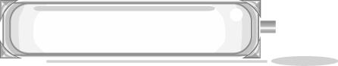

การจัดบรรยากาศเชิงบวก

- ให้นักเรียนร่วมกันแสดงความคิดเห็นอย่างอิสระ
- ให้นักเรียนคิดจินตนาการเกี่ยวกับอนาคตดนตรีไทยอย่างอิสระ
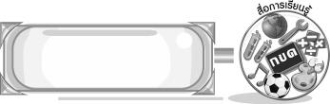
สื่อการเรียนรู้

- ภาพการบรรเลงดนตรีไทย
- บัตรคำ
- ป้ายเหตุการณ์
- ชิ้นงานที่ 8 , 9 เรื่อง ดนตรีไทยในประวัติศาสตร์ (1) , (2)

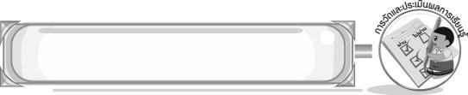
การวัดและประเมินผลการเรียนรู้

1. วิธีการวัดและประเมินผล
1.1 สังเกตพฤติกรรมของนักเรียนในการเข้าร่วมกิจกรรม
1.2 สังเกตพฤติกรรมของนักเรียนในการเข้าร่วมกิจกรรมกลุ่ม
1.3 ตรวจชิ้นงานที่ 8, 9
2. เครื่องมือ
2.1 แบบสังเกตพฤติกรรมการเข้าร่วมกิจกรรม
2.2 แบบสังเกตพฤติกรรมการเข้าร่วมกิจกรรมกลุ่ม
3. เกณฑ์การประเมิน
3.1 การประเมินพฤติกรรมการเข้าร่วมกิจกรรม
ผ่านตั้งแต่ 2 รายการ ถือว่า ผ่าน
ผ่าน 1 รายการ ถือว่า ไม่ผ่าน
3.2 การประเมินพฤติกรรมการเข้าร่วมกิจกรรมกลุ่ม
คะแนน 9-10 ระดับ ดีมาก
คะแนน 7-8 ระดับ ดี
คะแนน 5-6 ระดับ พอใช้
คะแนน 0-4 ระดับ ควรปรับปรุง

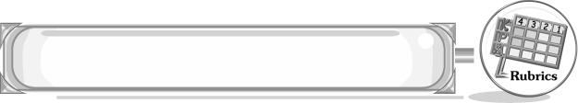
การประเมินผลตามสภาพจริง (Rubrics)

การประเมินชิ้นงานที่ 8 ให้ผู้สอนพิจารณาจากเกณฑ์การประเมินผลตามสภาพจริง (Rubrics)
เรื่อง จำแนกดนตรีไทยยุคสมัยต่าง ๆ

เกณฑ์การประเมิน | ระดับคะแนน
เกณฑ์การประเมิน | 4 | 3 | 2 | 1
จำแนกดนตรีไทยยุคสมัยต่าง ๆ | จำแนกดนตรีไทยยุคสมัยต่าง ๆได้สัมพันธ์กับ  หัวข้อที่กำหนด  และแตกต่างจาก  ที่ครูยกตัวอย่าง  มีการเชื่อมโยง  ให้เห็นถึงความสัมพันธ์กับตนเองและผู้อื่น | จำแนกดนตรีไทย  ยุคสมัยต่าง ๆได้สัมพันธ์กับ  หัวข้อที่กำหนด  และแตกต่างจาก  ที่ครูยกตัวอย่าง  แต่เชื่อมโยง  ให้เห็นเฉพาะตนเอง | จำแนกดนตรีไทย  ยุคสมัยต่าง ๆได้สัมพันธ์กับ  หัวข้อที่กำหนดตามที่ครูยกตัวอย่าง  แต่มีการดัดแปลง  ให้แตกต่าง | จำแนกดนตรีไทยยุคสมัยต่าง ๆได้สัมพันธ์กับ  หัวข้อที่กำหนดตามที่ครูยกตัวอย่าง

การประเมินผลตามสภาพจริง (Rubrics)

การประเมินชิ้นงานที่ 9 ให้ผู้สอนพิจารณาจากเกณฑ์การประเมินผลตามสภาพจริง (Rubrics)
เรื่อง อธิบายวิวัฒนาการดนตรีไทยในประวัติศาสตร์

เกณฑ์การประเมิน | ระดับคะแนน
เกณฑ์การประเมิน | 4 | 3 | 2 | 1
อธิบายวิวัฒนาการดนตรีไทยในประวัติศาสตร์ | อธิบายวิวัฒนาการดนตรีไทยในประวัติศาสตร์ ได้สัมพันธ์กับหัวข้อ  ที่กำหนด และแตกต่างจากที่ครูยกตัวอย่าง มีการเชื่อมโยง ให้เห็นถึงความสัมพันธ์กับตนเองและผู้อื่น | อธิบายวิวัฒนาการดนตรีไทยในประวัติศาสตร์ได้สัมพันธ์กับหัวข้อ  ที่กำหนด และแตกต่างจากที่ครูยกตัวอย่าง แต่เชื่อมโยงให้เห็นเฉพาะตนเอง | อธิบายวิวัฒนาการดนตรีไทยในประวัติศาสตร์ได้สัมพันธ์กับหัวข้อ  ที่กำหนดตามที่ครูยกตัวอย่าง แต่มีการดัดแปลง ให้แตกต่าง | อธิบายวิวัฒนาการดนตรีไทยในประวัติศาสตร์ได้สัมพันธ์กับหัวข้อ  ที่กำหนดตามที่ครูยกตัวอย่าง


ข้อเสนอแนะของผู้บริหารสถานศึกษา

________________________________________________________________________________________________________________________________________________________________________________________________________________________________________________________________________________________________________________________________________________________________________________________________________________________________________________________________________________________________________________________________________________________________________________________________________________________________________________________________________________________________________________________________________________________________________________________________________________________________________________________________________________________________________________________________________________________________________________________________________________________________________________________________________________________________________________________________________________________________________________________________________________________________________________________________________________________________________________________________________________________________________________________________________________________________________________________________________________________________________________________________________________________________________________________________________________________________________________________________________________________________________________________________________________________________________________________________________________________________________________________________________________________________________________________________________________________________________________________________________________
________________________________________________________________________________________________________________________________________________________________________________________________________________________________________________________________________________________________________________________________________________________________

ลงชื่อ__________________ (ผู้บริหารสถานศึกษา)
(__________________)
_____/_____/_____

บันทึกหลังการสอน

ผลการจัดการเรียนการสอน
________________________________________________________________________________________________________________________________________________________________________________________________________________________________________________________________________________________________________________________________________________________________________________________________________________________________________________________
________________________________________________________________________________________

ปัญหา/อุปสรรค
________________________________________________________________________________________________________________________________________________________________________________________________________________________________________________________________________________________________________________________________________________________________________________________________________________________________________________________________________________________________________________________________________________

แนวทางแก้ไข
________________________________________________________________________________________________________________________________________________________________________________________________________________________________________________________________________________________________________________________________________________________________________________________________________________________________________________________________________________________________________________________________________________

ลงชื่อ__________________ (ผู้บันทึก)
(__________________)
_____/_____/_____

